Муниципальное бюджетное дошкольное образовательное учреждение
«Детский сад № 60»

Конспект занятия по ознакомлению с окружающим миром в младшей группе
«Наш любимый детский сад»

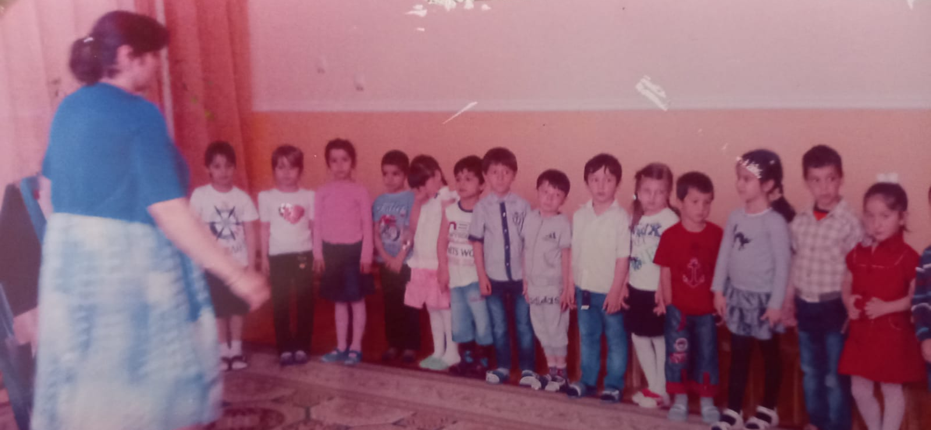

Провела воспитатель:

Бутаева Зарема Хайбулаевна

Конспект занятия по ознакомлению с окружающим и развитию речи
Тема: «Наш любимый детский сад»
Цели:
Создание условий для расширения знаний детей о своем детском саде, уточнение представлений о труде сотрудников детского сада. Изготовление своими руками подарков для сотрудников детского сада.
Задачи:
• Показать взаимосвязь между разными видами труда.
• Закрепить знания детьми адреса, истории здания детского сада.
• Учить свободно ориентироваться в помещении детского сада
• Развивать связную речь и обогащать словарный запас детей, логическое мышление, умение понимать смысл загадки находить отгадку; способствовать развитию воображения.
• Воспитывать уважение к труду сотрудников детского сада.
• Воспитывать внимательное и заботливое отношение к работникам и воспитанникам детского сада.
Предварительная работа:
1. Экскурсия по району, где расположен детский сад.
2. Составление схемы «Я иду в свой детский сад» (домашнее задание-дорога из дома в детский сад).
3. Сюжетно-ролевая игра «Детский сад».
4. Дидактическая игра «Кому что нужно для работы», «Кто что делает», "Кому это принадлежит".
5. Беседа «Хорошо у нас в саду».
Материал:
демонстрационный - мультимедийная установка: слайды фотографий детского сада, сотрудников ,атрибутов, необходимых для каждого из сотрудников , аудиозапись с музыкой, раздаточный- альбомные листы, цветные карандаши
Ход:
Организационный момент «Подари улыбку»
Собрались все дети в круг.
Я твой друг и ты мой друг.
Крепко за руки возьмёмся
И друг другу улыбнемся.
Влево- вправо повернемся
И друг другу улыбнемся.
Начинаем день с улыбки –
Всё получится у нас!!!
Загадка от воспитателя:
Туда хожу я каждый день
Так нужно, даже если лень.
Я всех уже ребят там знаю.
Я с ними ем и сплю, играю.
Туда ходить я очень рад
Там мой любимый… ДЕТСКИЙ САД!
В:Ребята а вы когда - нибудь задумывались, что такое детский сад? Давайте попробуем вместе разобраться, что представляет собой такой знакомый вам детский сад?
В: давайте посмотрим на экран
Слайды с изображением д/с
В:Что это за здание?(правильно это наш детский сад)
Как называется наш детский сад?
А где находится наш детский сад? По какому адресу? А какое это здание?(двухэтажное)
А это что изображено на экране?
Слайды с изображением группы
А как ваша группа называется?
А на каком этаже находится ваша группа? (на втором)
- Как вы думаете, для чего нужны детские сады?
Д. – Чтобы дети приходили сюда играть со своими друзьями, когда мамы и папы на работе.
А вам нравится ходить в детский сад?
А почему вам нравится ходить в д/с?
Скажите а вы дружно живёте друг с другом? (да)
В: Ребята, вы должны любить друг друга, дружить, заботиться, помогать друг другу, приходить в детский сад веселыми и в хорошем настроении.
Пальчиковая игра "Дружба"
Дружат в нашей группе
Девочки и мальчики (пальцы обеих рук соединяются в замок)
Мы с вами подружим
Маленькие пальчики (ритмичное касание пальцев обеих рук)
Раз, два, три, четыре, пять
(поочередное загибание пальцев на правой руке)
Начинай считать опять.
Раз, два, три, четыре, пять (поочередное загибание пальцев на левой руке)
Мы закончили считать.
В: Вот какие мы дружные! Главное, чтобы в нашем детском саду всегда были мир, дружба, улыбки!
В:Ребята а вы знаете пословицы о дружбе?(да).Давайте вспомним .
В: Послушайте стихотворение (слайд стих и фото девочки)
Я не знаю, что со мной. Вовка жадный! Сашка глупый!
Разве лучше быть одной? Ленка супом любит хлюпать!
Всех друзей обидела, Вместе мы с утра играли -
Плохое в них увидела. Не с кем поиграть сейчас.
Посмотрите, вон у Ирки Нет, ребята, я не злая, -
Не глаза, а просто дырки! Зинка мне попала в глаз.
В: Хорошо ли поступила девочка? Почему?
В: Как выглядит человек, когда он злится. Сердится? ( некрасиво)
В: Почему злых людей не любят?
В: Ребята, а всегда ли вы дружно играете или бывает, что вы ссоритесь?
Д: Бывает, что ссоримся.
В: Если дети поссорились, обидели друг друга, то это можно исправить, если вовремя извиниться и помириться. Давайте покажем, как мы это делаем.
Физкультминутка.
(В кругу, парами выполняют действия со словами)
Больше ссориться не нужно!
Мир и Дружба!
Мир и Дружба!
В: Давайте выберем себе друга и быстро-быстро пожмем друг другу руку. А теперь другими частями тела помиримся (спина к спине, нога к ноге, ухо к уху, пятка к пятке). Теперь мы будем стараться никогда не ругаться.
(Дети садятся на стульчики)
В: Ребята, вы хорошо знаете свой детский сад?
В: Какое красивое старинное здание– детский сад! В; Хорошо. А вы хорошо знаете наш детский сад? (Да)
Тогда отправимся в путешествие по нашему детскому саду: Кто знает, какие носят названия группы нашего детского сада? Назовите.
В: А кто знает, какие кабинеты есть в нашем саду?
Д: кабинет заведующего, методический кабинет, медицинский кабинет
Какие еще помещения есть в нашем саду?
Д: музыкальный зал, пищеблок, прачечная, спортивный зал, медицинский кабинет
В: А теперь давайте поделимся на команды, я буду демонстрировать слайды с фотографиями, а вы должны узнать помещение и рассказать о нем и кто там работает
За каждый ответ команда получает фишку, чья команда больше наберет фишек, тот и победитель
- Две большие фишки за решение проблемы. Ой, у нас проблема большая…. И ещё одна ….
В: Ребята, подумайте и скажите, чья же работа важнее? Нужнее? (Подвести к выводу, что одинаково нужна работа каждого человека в детском саду.)
Да. Все занимаются важными делами в детском саду. А какое у вас важное дело?
В: Я знаю, что у каждого из вас есть любимое занятие. Кто-то любит рисовать, кто-то лепить, играть в настольные игры, с конструктором.
Расскажите о своем любимом деле
В: Ребята, скажите для чего вам детский сад? (ответы детей)
А кому еще нужен детский сад? (родителям, людям, работающим в нем, нужен всему городу) Объясните, почему он нужен родителям? Сотрудникам детского сада? Всем горожанам?
В: Назовите свои права.
Д: Право на прогулку, на игру, на занятие и т. д.
А обязанности
Д: Обязанность дежурить, поддерживать порядок в шкафу, помогать взрослым, содержать свое тело и одежду в порядке, не ссориться
В: Молодцы, вот какой дружный у нас детский сад и наши детки!
В. – Много людей трудятся для того, чтобы детям в детских садах было уютно и интересно, чтобы родители не волновались за них, спокойно работали.
В: Давайте поиграем в игру "Чьи предметы"
( На экране поочередно появляются слайды с изображением поварешки, книги, пылесоса, кастрюли, пианино, скакалки, тетради, швабры, метлы. Дети называют, кому из сотрудников необходим тот или иной предмет для работы)
В: Все сотрудники детского сада любят свою работу, стараются выполнить её аккуратно и хорошо. Они любят детей и стараются сделать добро детям. И вы должны любить друг друга, дружить, заботиться, помогать друг другу, приходить в детский сад веселыми и в хорошем настроение
В. – Детский сад – ваш второй дом, здесь вы проводите целый день с утра до вечера. Пусть вам будет здесь хорошо, весело, счастливо. А чтобы поднять настроение тем, кто делает нашу жизнь в детском саду счастливее, давайте нарисуем солнышки, а потом их подарим.
Изготовление открыток Фоном звучит песня «Детский сад»
В: Наш детский сад – это второй наш дом. Здесь вы проводите целый день с утра до вечера. Пусть вам будет в нем уютно, интересно и хорошо.
Я люблю свой детский сад.
В нем полным-полно ребят.
Раз, два, три, четыре, пять,
Жаль, что всех не сосчитать.
Может сто их, может двести
Хорошо, когда мы вместе.
В: Давайте встанем в круг и обнимемся. Спасибо, ребята.

